Borsa İstanbul'daki şirketlerin yatırım harcamaları gerçekleştirmesi, hem şirketlerin hem de piyasanın genel sağlığı ve büyümesi açısından büyük öneme sahiptir. Bu yatırımlar, şirketlerin gelecekteki büyüme potansiyelini artıran stratejik adımlar olarak değerlendirilebilir.

Aşağıdaki tabloda Bist100 şirketlerinin maddi ve maddi olmayan duran varlıklarının 2024 yılının ikinci çeyreğinde, ilk çeyreğe göre yüzdesel değişimlerini gösteren veriler bulunmaktadır. Belirlemiş olduğumuz filtreleme sonucunda 10 şirketin yatırımlarını artırdığı dikkat çekmektedir.

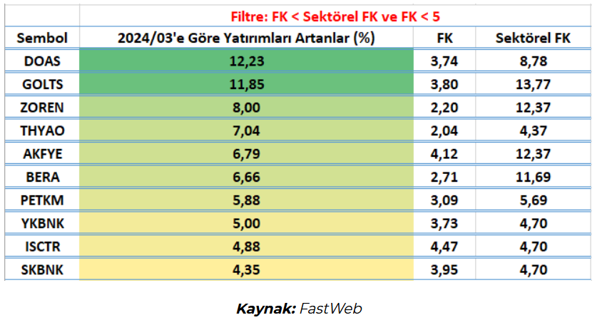

***Yatırımların Önemine Bakacak Olursak;***

***Büyüme Potansiyeli:*** Yatırım harcamaları, genellikle şirketlerin büyüme hedefleri doğrultusunda yapılan stratejik adımlar olarak değerlendirilebilir. Şirketler, üretim kapasitesini artırmak, yeni pazarlara girmek ya da Ar-Ge çalışmalarıyla inovasyon yapmak için bu harcamaları gerçekleştirir. Özellikle Borsa İstanbul gibi gelişmekte olan piyasalarda, büyüme odaklı yatırımlar şirketin yatırımcıları için uzun vadeli kazanç potansiyelini işaret eder.

***Rekabet Gücünün Artırılması:*** Şirketlerin rakipleri karşısında daha güçlü konuma gelmelerini sağlayabilir. Örneğin, teknoloji, üretim tesisleri ya da dağıtım ağlarına yapılan yatırımlar, şirketlerin pazar paylarını artırmalarına yardımcı olabilir. Bu da şirketin rekabet avantajını sürdürmesine olanak tanıyabilir.

***Verimlilik ve Karlılık:*** Şirketler genellikle yatırımlarını verimliliği artırmak ve maliyetleri düşürmek için yaparlar. Özellikle üretim ve teknolojiye yapılan yatırımlar, operasyonel maliyetleri azaltabilir, bu da karlılığın artmasına yol açar. Borsadaki yatırımcılar için bu durum şirketin gelecekteki kar marjlarını artırma potansiyelini gösterebilir.

***Yatırımcı Güveni:*** Şirketlerin yatırım yapmasını, yatırımcıların gözünde güven artırıcı bir faktör olduğunu söylemek mümkün. Bu yatırımlarla beraber şirketin gelecekteki büyümeye yönelik güçlü adımlar attığını ve uzun vadeli stratejiler izlediği sinyali alınabilir.

***Ekonomik Büyümeye Katkı:*** Borsa İstanbul'da faaliyet gösteren büyük şirketlerin yatırımları, genel ekonomik büyümeye de katkı sağlar. Özellikle altyapı, inşaat, üretim ve teknoloji gibi sektörlerdeki yatırımlar, istihdamı artırabilir ve ekonomik faaliyetleri canlandırabilir. Bununda makroekonomik açıdan oldukça önemli olduğu söylenebilir.

***Risk Yönetimi:*** Şirketler, risklerini minimize etmek için de yatırım harcamalarında bulunabilirler. Örneğin, çeşitlendirilmiş bir yatırım stratejisi, olası ekonomik dalgalanmalara karşı koruma sağlar. Şirketler sadece kendi ana faaliyet alanlarına değil, yeni gelir kaynakları yaratacak diğer alanlara da yatırım yaparak riski dağıtabilirler.

***Zirveye Yakınlık / Uzaklık İlişkisi***

İlk tabloda karşımıza çıkan 10 şirketin dolar bazlı zirve seviyelerine yakınlık / uzaklık ilişkileri görülmektedir. Zirvesine en yakın olan şirket %28,72 ile THYAO olurken en uzak olan tarafta %876,50 ile SKBNK bulunmaktadır.

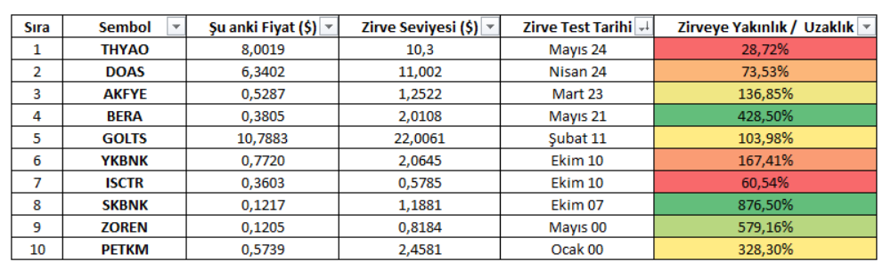

Özetle, şirketlerin yatırım harcamaları, büyüme, rekabet gücünün korunması, verimlilik, yatırımcı güveni ve ekonomik katkı gibi birçok farklı açıdan büyük önem taşır. Borsa İstanbul'daki yatırımcılar, şirketlerin yatırım stratejilerine ve harcamalarına dikkat ederek uzun vadeli fırsatları değerlendirebilirler. Her yatırım harcaması bir şirketin kapasitesini artırdığı veya büyümek için gerçekleştirdiği bir yatırım anlamına gelmeyebilir. Şirketlerin yaptığı yatırımlar farklı amaçlara hizmet edebilir. Bu sebeple şirketlerin yapacağı açıklamalar, KAP bildirimleri, faaliyet raporları ve yatırımcı sunumlarını da incelemek ayrıca fayda sağlayabilir. İlaveten şirketin, bulunduğu sektör içindeki konumu, uygun finansal çarpanlara sahip olması, teknik anlamda da makul seviyelere ulaşmış olmasının da oldukça önem taşıdığı unutulmamalıdır.

KAYNAK: https://www.gcmyatirim.com.tr/arastirma-analiz/ozel-raporlar/2024-10-18-2-ceyrekte-yatirimlari-artan-bist100-sirketleri